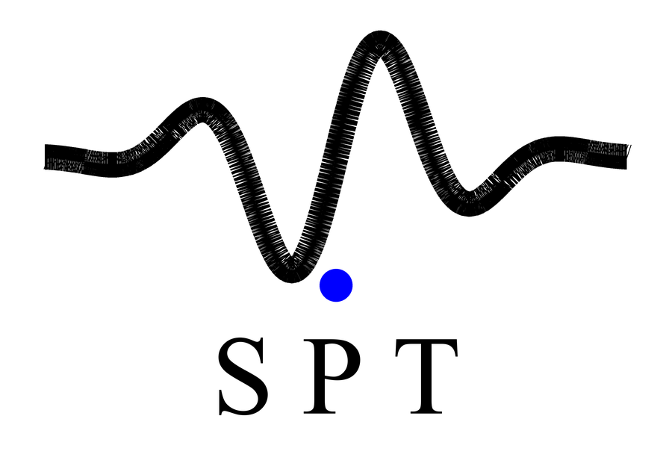 | Signal Processing Toolbox
Gömülü sistemler için gerçek zamanlı sinyal izleme, filtre, füzyon ve kontrolcü tasarımı, STM32 C kodu üretimi
Data brief
Özellikler  • İzleme  – Ethernet (UDP), USB sanal COM ve CAN / CAN FD üzerinden çok akışlı alıcı  – Kayıpsız alım: 113 MB/s (1472 B datagram, ölçüldü)  – Zaman ve frekans grafikleri, tepe işaretleri, max / min-hold izleri  – Canlı paket istatistikleri, kayıp sayımı, UDP link testi  – .sptr kayıt ve oynatma  • Tasarım  – Filtre Tasarımcısı: IIR, FIR ve özel filtreler; canlı akışa uygulama  – Sensör Füzyonu: Mahony, Madgwick, Kalman, EKF, UKF, parçacık filtresi  – Kontrol Tasarımı: sistem tanımlama, PID, LQR, MPC, blok diyagram; MATLAB R2025b ile doğrulandı  – Sinyal Üreteci: DAC nicemleme analizi (THD, SNR, ENOB)  • Kod üretimi  – Filtre, füzyon, kontrolcü, MPC ve DAC tablosu için STM32 C kodu  – Cortex-M0+, M3, M4F, M7 ve M33F; bellek ve işlem maliyeti tahmini  • SPTF-UDP gömülü kütüphane  – STM32 için C99, MISRA C:2012; dinamik bellek yok  – lwIP raw API; çıplak metal ya da FreeRTOS  – 4,4 KB flash, akış başına 1,6 KB RAM (Cortex-M4, -Os)  – Otomatik DESCRIPTOR tekrarı, datagram bölme, kayıp sayımı ve olay işaretleri  • SPTF v1 protokolü  – Kendini tanımlayan akış: hız, kanal, tip, birim ve ölçek akışla gelir  – 17 örnek tipi (I/Q dahil), akış başına 1–256 kanal  – 64 bit örnek sayacı, ns zaman damgası, isteğe bağlı CRC-32 |  | 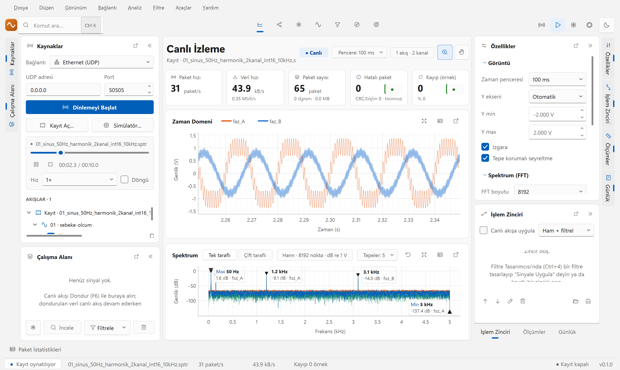  Canlı İzleme  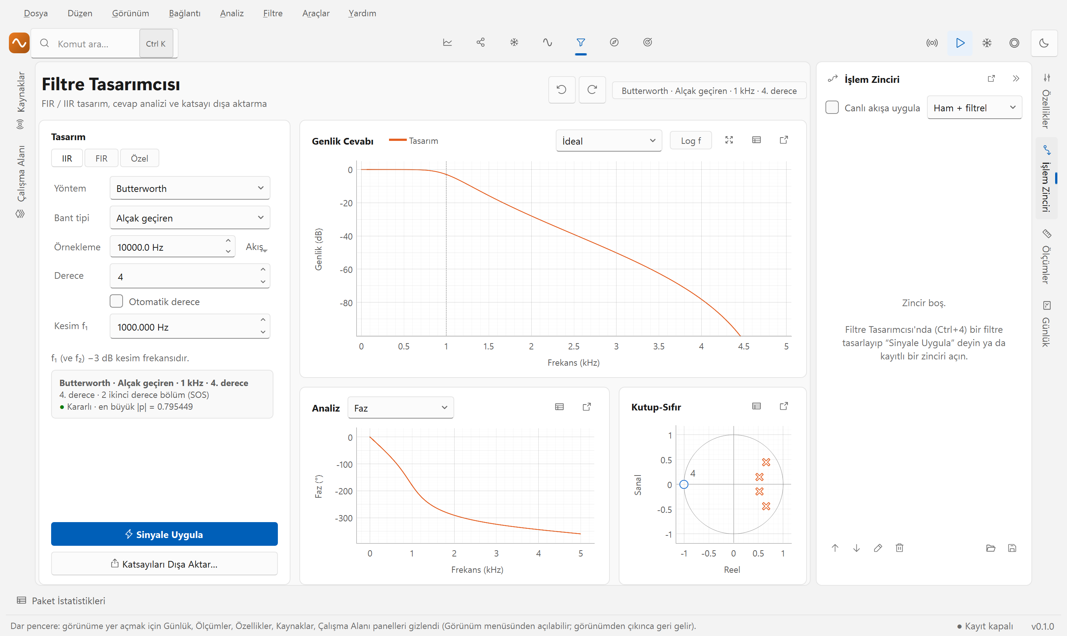  Filtre Tasarımcısı  Tablo 1. Ürün özeti  Uygulama alanları  – Motor sürücü ve güç elektroniği  – IMU ve dron telemetrisi  – Ses ve titreşim analizi  – Yazılım tanımlı radyo (I/Q)  – PID, LQR ve MPC ayarı
  Bileşen | Referans
  PC uygulaması | Signal Processing Toolbox 0.1.0
  Gömülü kütüphane | SPTF-UDP (embedded/sptf_udp)
  Protokol | SPTF v1 · UDP 50505
  Hedef | STM32 (Cortex-M)
  Lisans | GNU LGPL 2.1
1 Açıklama
Signal Processing Toolbox, bir PC uygulaması ile SPTF-UDP gömülü C kütüphanesinden oluşur. STM32 kartı ADC, IMU ya da kontrol çevrimi verisini kendini tanımlayan SPTF v1 çerçeveleriyle Ethernet üzerinden UDP ile gönderir; PC tarafında ayar gerekmez.
Uygulama akışı kayıpsız alır, kaydeder ve oynatır. Filtre, sensör füzyonu ve kontrolcü aynı gerçek veri üzerinde tasarlanıp karşılaştırılır; sonuç, bellek ve işlem maliyetiyle birlikte STM32 C koduna dönüştürülür ve karta geri aktarılır.
SPTF-UDP kütüphanesi MISRA C:2012'ye göre yazılmıştır ve dinamik bellek kullanmaz. DESCRIPTOR tekrarı, datagram bölme ve kayıp sayımı kütüphanede otomatiktir; uygulama yalnız örnek bloklarını verir.
Şekil 1. Sistem blok diyagramı
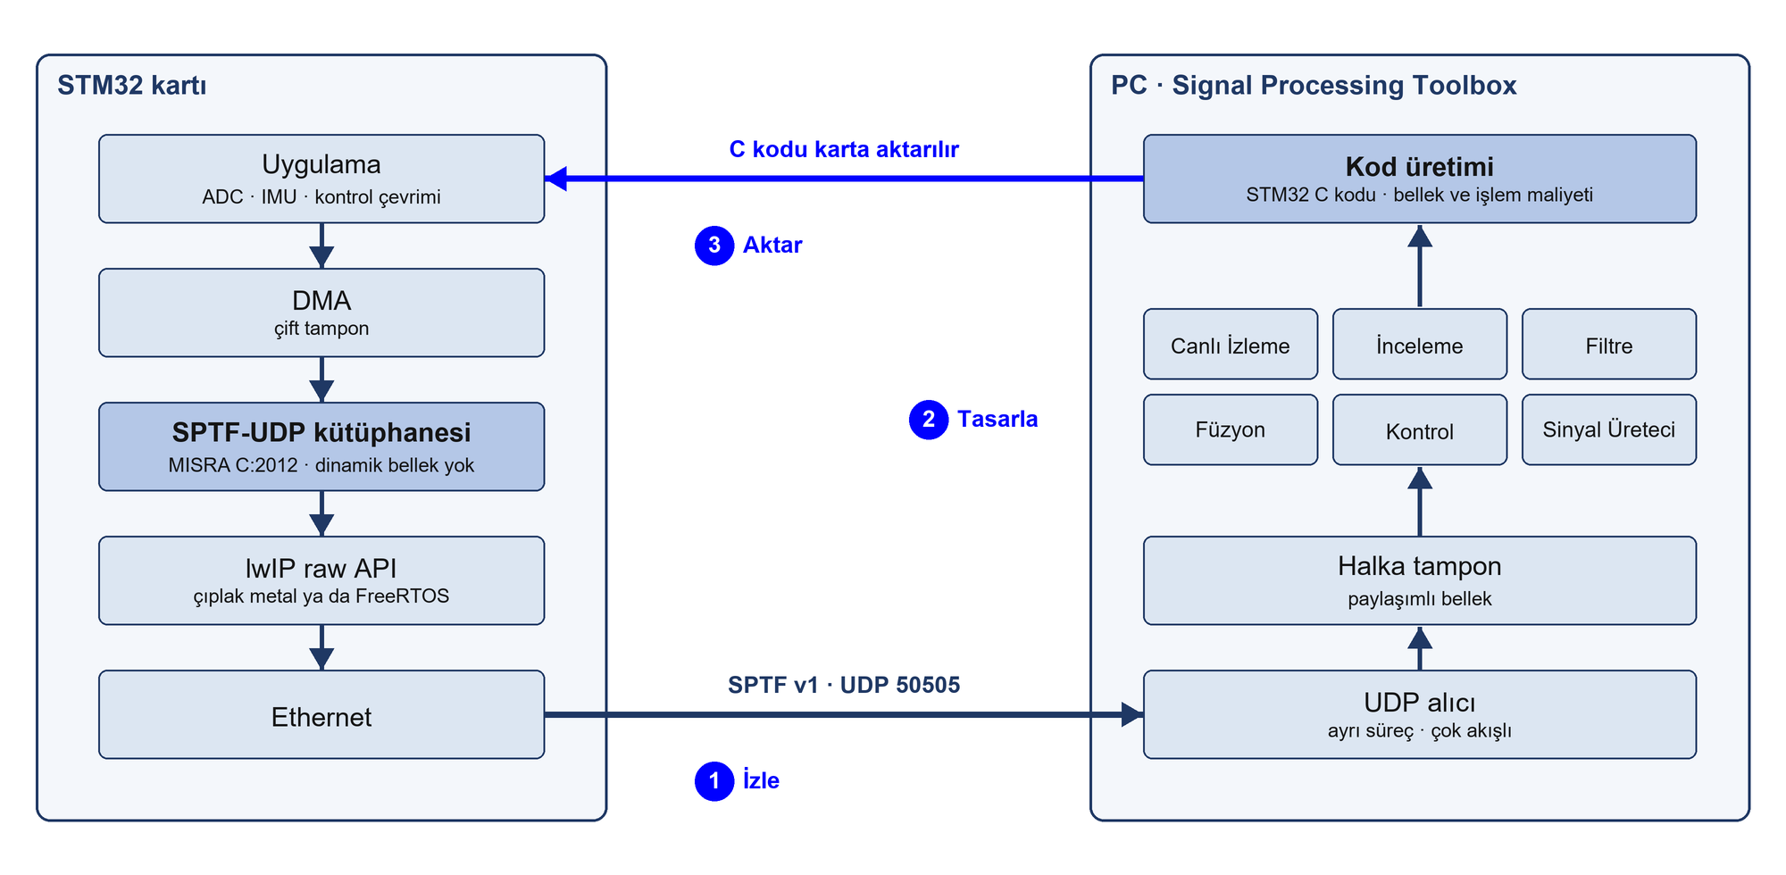
2 Revizyon geçmişi
Tablo 2. Doküman revizyon geçmişi
Tarih | Revizyon | Değişiklikler
12-Eki-2026 | 1 | İlk yayın.
12-Eki-2026 | 2 | SPTF-UDP 2.0.0: MISRA C:2012, lwIP netconn / raw.
13-Eki-2026 | 3 | STM32 data brief düzeninde yeniden yazıldı. SPTF-UDP kütüphanesi STM32 ve lwIP raw API için yeniden yazıldı; bellek değerleri güncellendi.
ÖNEMLİ NOT – Bu doküman ürünü tanıtır; teknik ayrıntılar için SPT-GEN-001, SPT-REF-001 ve SPT-PRT-002 geçerlidir. Değerler belirtilen koşullarda ölçülmüştür. STM32 STMicroelectronics'in, MATLAB The MathWorks, Inc.'in, MISRA The MISRA Consortium Limited'in markasıdır. © 2026 Kubilay Közleme, GNU LGPL 2.1.

